Bron 1. Zo werd Ötzi gevonden

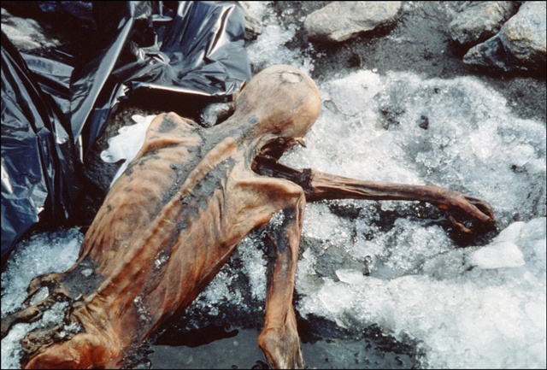
https://schooltv.nl/video/de-spullen-van-oetzi-oetzi-de-ijsmummie/

Bron 4. pijlkoker met pijlen
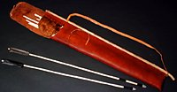

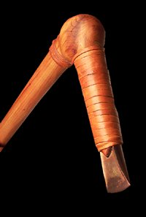
https://schooltv.nl/video/de-spullen-van-oetzi-oetzi-de-ijsmummie/

Bron 5 koperen bijl

https://schooltv.nl/video/de-spullen-van-oetzi-oetzi-de-ijsmummie/
Bron 2. Geografische informatie over geboorte en sterfteplek Ötzi.

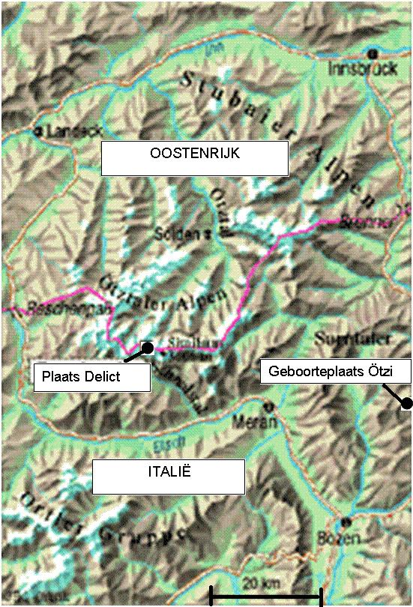

Sterfteplaats Ötzi

Bron 3. Uit het sectierapport van Prof. Dr. Lotte Schneider, patholoog-anatoom.
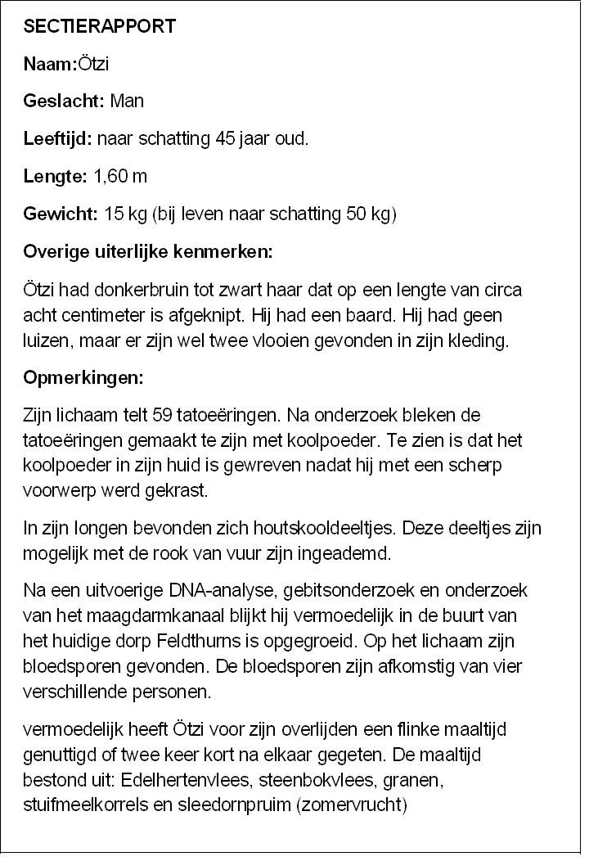

Bron 6. Opmerkingen van professor Bernhard Leichenschnautz, Archeologisch Instituut Wenen. professor Bernhard Leichenschnautz heeft jarenlang met zijn onderzoeksteam onderzoek naar Ötzi gedaan.

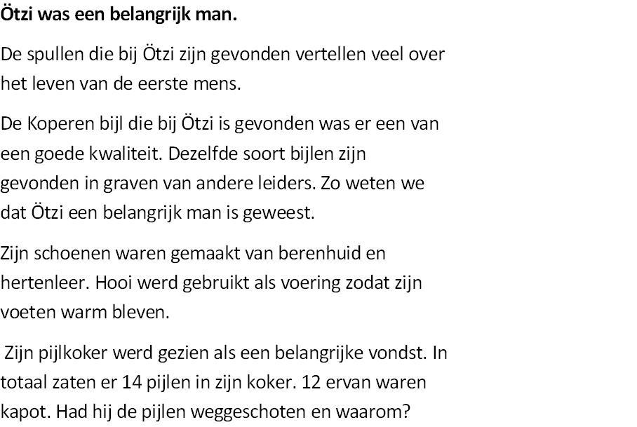
Prof. Bernhard Leichenschnautz, Archeologisch Instituut Wenen.

Bron 7: Jas van geitenvel

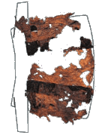

https://schooltv.nl/video/de-spullen-van-oetzi-oetzi-de-ijsmummie/
Bron 8: schoenen gevuld met hooi.

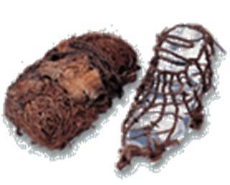

https://schooltv.nl/video/de-spullen-van-oetzi-oetzi-de-ijsmummie/

Bron 9. medicijnen: gedroogde berkenzwam, dit helpt bloedingen stelpen en werkt als antibiotica
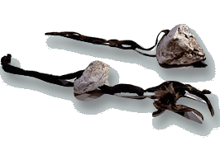

https://schooltv.nl/video/de-spullen-van-oetzi-oetzi-de-ijsmummie/

Bron 10. Artikel NOS nieuws.
NOS NIEUWS • BUITENLAND • 02-05-2012, 10:51.

Ötzi later overleden dan gedacht
Onderzoekers van ijsmummie Ötzi hebben voor het eerst rode bloedcellen op het 5300 jaar oude lichaam van de holbewoner gevonden. Die bewijzen volgens de wetenschappers dat Ötzi op een later tijdstip overleed dan tot nu toe werd aangenomen.
Ötzi is de oudste menselijke mummie die in Europa is gevonden. Hij werd in 1991 door bergbeklimmers ontdekt in de Italiaanse Alpen. Hij was bevroren en had een vuurstenen pijlpunt in zijn rug. Onderzoekers gingen er tot nu toe vanuit dat hij vrijwel direct aan de gevolgen van de wond in zijn rug was overleden.

Eiwit
Omdat bloedcellen snel afbreken, was het voor de Italiaanse en Duitse onderzoekers heel moeilijk ze na zo lange tijd nog terug te vinden. Met een bijzonder sterke microscoop lukte het de onderzoekers het oudste bloed ter wereld te bekijken.
De bloedcellen werden gevonden op stukjes huid rond de wond op de rug van de ijsmummie. Daar werd ook het eiwit fibrine aangetroffen, een ander bestanddeel van bloed. Fibrine komt alleen in grote hoeveelheden voor in verse wonden.
Het fibrineniveau rond Ötzi's wonden was erg laag. De onderzoekers denken daarom dat hij niet direct aan zijn verwondingen is overleden, zoals altijd is gedacht, maar pas een paar dagen later.

Bron 11
2. Hij had de nodige problemen met zijn gezondheid.
Sinds de ontdekking van Ötzi in een hooggelegen gletsjer meer dan 20 jaar geleden, hebben onderzoekers de mummie aan een volledige gezondheidscheck onderworpen. De resultaten zijn niet erg prettig om te lezen. De lijst van klachten van deze 40-jarige bevat onder andere versleten gewrichten, verharde artritis, galstenen en een lelijke vergroeiing aan zijn kleine teen (mogelijk door bevriezing). Daarbovenop bevatten de ingewanden van de IJsman eitjes van parasitaire wormen, had hij waarschijnlijk Lyme opgelopen en zijn er alarmerende hoeveelheden arsenicum in zijn lijf gevonden (vermoedelijk te danken aan het bewerken van metaalerts en koper). Ötzi moest ook dringend naar de tandarts - een diepgaand onderzoek naar zijn gebit vond aanwijzingen voor tandbederf en gevorderde aantasting van het tandvlees.

Dit verhaal werd oorspronkelijk in het Engels gepublceerd op NationalGeographic.com op 18 oktober 2013.

Bron 12.

5. Hij at stuifmeel en geiten.

Onderzoekers nemen monsters van de maaginhoud van Ötzi ‘de Ijsman’, om precies te kunnen bepalen uit welke plantaardige en dierlijke ingrediënten zijn laatste maaltijd bestond.

De laatste maaltijden van de IJsman gaven de wetenschappers een feest aan informatie. Zijn maag bevatte 30 verschillende soorten stuifmeel. Verdere analyse van het stuifmeel duidt erop dat Ötzi in het voorjaar of in de vroege zomer is gestorven. Het onderzoek liet wetenschappers zelfs zijn route vlak voor zijn dood over de verschillende berghoogtes traceren. Hij at zijn halfverteerde, laatste maaltijd ongeveer twee uur voor hij stierf. De maaltijd bestond uit granen en vlees van een gems, een inheemse berggeit.

Dit verhaal werd oorspronkelijk in het Engels gepubliceerd op NationalGeographic.com op 18 oktober 2013.

Conclusie 1
Ötzi is overleden nadat een vijandelijke stam hem in zijn schouder heeft geschoten met een pijl.

Conclusie 1
Ötzi is overleden nadat een vijandelijke stam hem in zijn schouder heeft geschoten met een pijl.

Conclusie 2
Ötzi is overleden nadat hij werd overvallen door een sneeuwstorm en niet voldoende kracht had om thuis te komen.

Conclusie 2
Ötzi is overleden nadat hij werd overvallen door een sneeuwstorm en niet voldoende kracht had om thuis te komen.

Conclusie 3
Ötzi is overleden aan een voedselvergiftiging.

Conclusie 3
Ötzi is overleden aan een voedselvergiftiging.

Conclusie 3
Ötzi is overleden aan een voedselvergiftiging.

Conclusie 1
Ötzi is overleden nadat een vijandelijke stam hem in zijn schouder heeft geschoten met een pijl.

Conclusie 2
Ötzi is overleden nadat hij werd overvallen door een sneeuwstorm en niet voldoende kracht had om thuis te komen.

Conclusie 3
Ötzi is overleden aan een voedselvergiftiging.

Conclusie 2
Ötzi is overleden nadat hij werd overvallen door een sneeuwstorm en niet voldoende kracht had om thuis te komen.

Conclusie 1
Ötzi is overleden nadat een vijandelijke stam hem in zijn schouder heeft geschoten met een pijl.

Begrippenkaartjes

Geschreven bron | Ongeschreven bron | Feit
Mening | Bezit | Macht
Aanzien | Prehistorie | Steentijd
Kopertijd | Boer | Jager-verzamelaar
Nomadisch bestaan

Geschreven bron | Ongeschreven bron | Feit
Mening | Bezit | Macht
Aanzien | Prehistorie | Steentijd
Kopertijd | Boer | Jager-verzamelaar
Nomadisch bestaan

